关于调整商品陈列的具体要求：
一,调理陈列的大原则：1，按中类进行陈列,2，每一层低价格的商品不得少于40%（如果低价格的商品太少，至少最上面三层必须满足这一条件），同时也要陈列一部分中价格和高价格的商品。3，价格从左到右，从低到高。4，在满足前面三点的前提下，尽量做到陈列美观，尽量做立式陈列，尽量做到高矮差不多，避免高低不齐。
二,陈列调整的目的：把低价格的商品陈列在显眼处，这样顾客就会看到，我们不仅有中高价格的商品，同时我们也有很多便宜的商品，改变顾客对我们的价格印象，满足不同顾客的需求。
三,具体操作办法：（以otc维生素矿物质类货架为例）
1,规划货架：以90公分货架为单位（具体见照片），把商品按中类进行分类（我们都是按中类进行分货架陈列的，绝大部分门店的陈列不用调整）。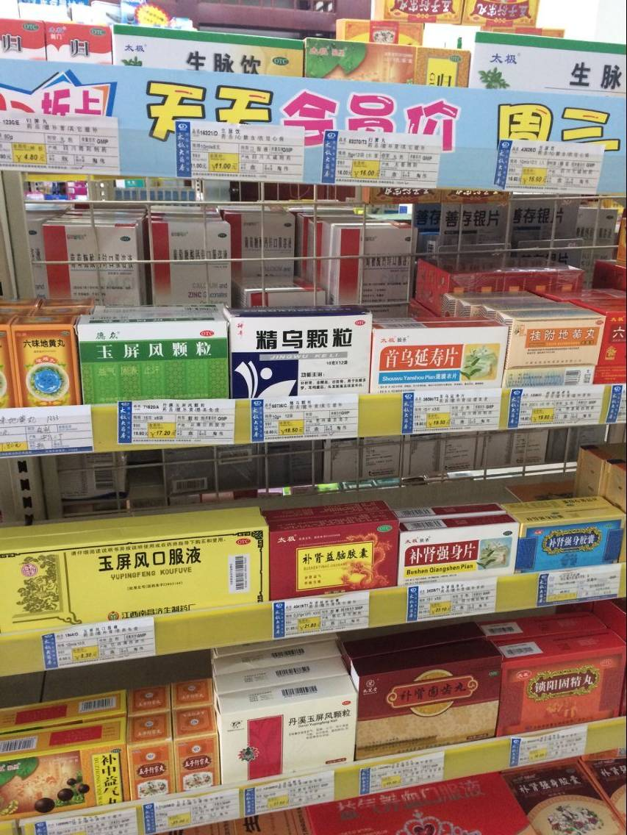
2,观察货架分价签：大致看一遍这组货架的商品价格情况，把这一组货架上价格低的商品价签放到一起，把价格中等的商品价签放到一起，把价格高的商品放到一起。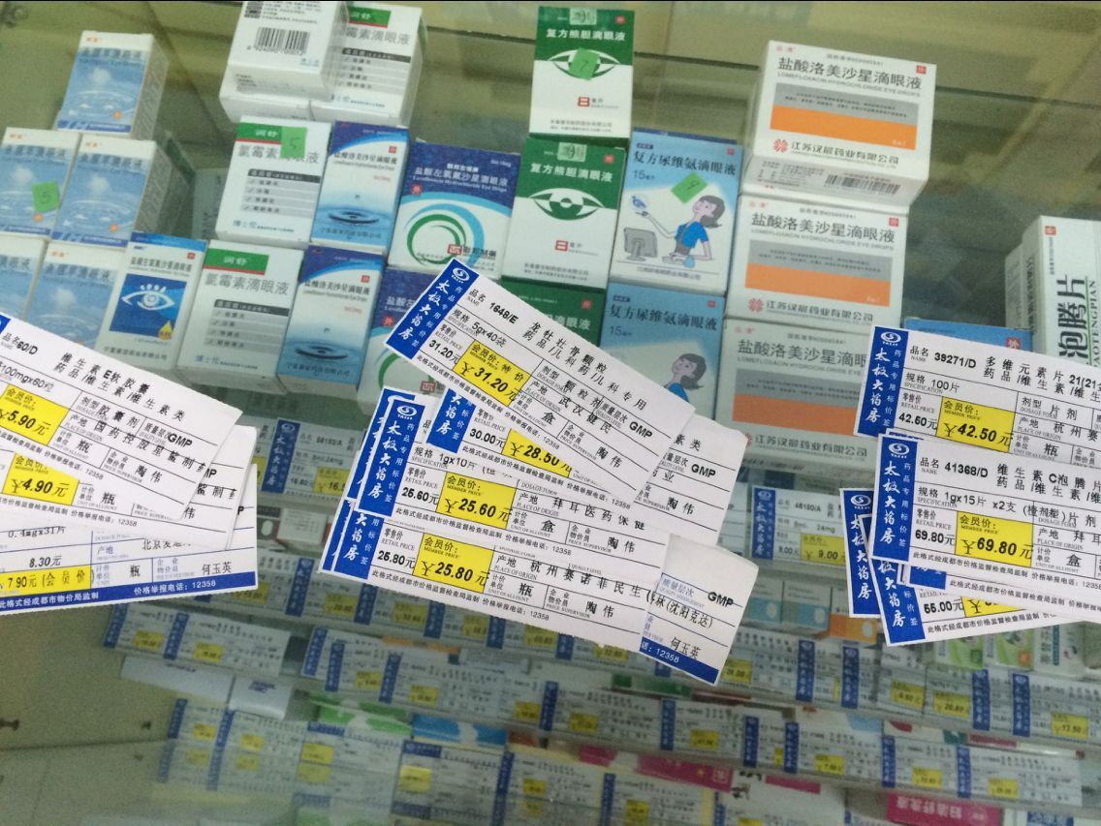
3，摆价签：每一层先放价签，再摆商品。在每一层，把低价格，中价格，高价格的商品价签摆好，特别要注意：摆价签时，每一层低，中，高的商品价签都要有，但低价格的价签要多放一些，价格从左到右，从低到高（见图片）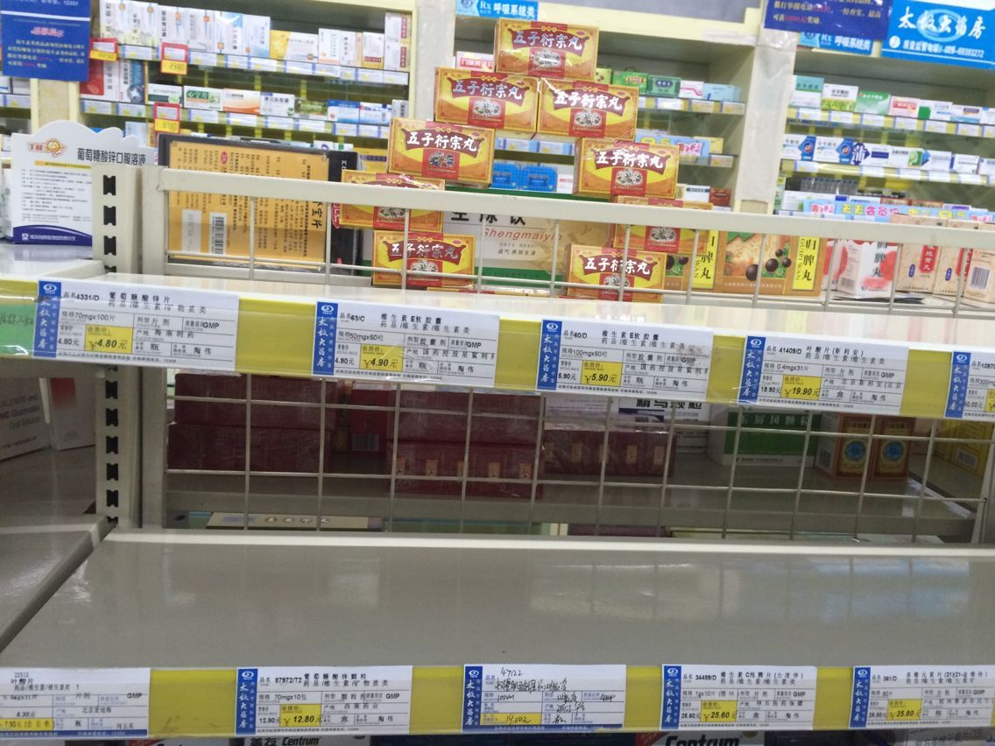
3，摆商品：把价签摆好后，把对应的商品陈列上去即可。
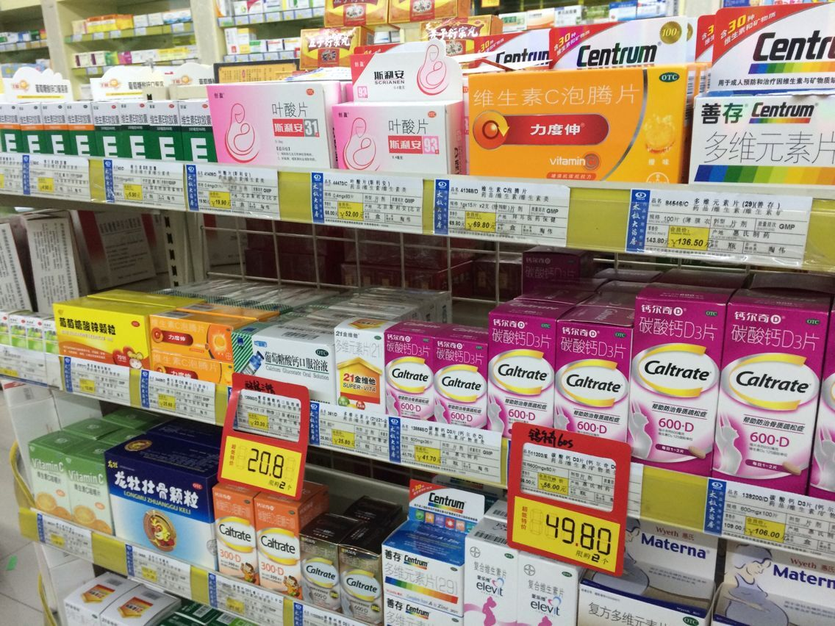
4，微调整：为了确保美观，把一组货架调整完毕后，再观察一下，尽量做到美观（尽量做立式陈列，尽量做到高矮差不多，尽量避免高低不齐。）
四，建议：
1,建议大家在调整货架前先观察一下该组货架，想一下怎样调整，既符合要求，又确保美观。
2,为了确保美观和符合GSP检查要求：建议大家首先把该货架包装特别大的商品（比如曹清华胶囊）和包装特别小的商品（比如小瓶的维生素类），陈列到最下面两层。
请大家在10月7日下班前，务必完成OTC部分的陈列，把每组陈列的照片发片区微信群，照片一定要清晰，陈列一定要符合要求，以便检查。在10月10日前，把门店所有货架陈列调整完毕，营业部会作为重点抽查。
大家做好陈列后，不准再进行调换，必须一直保持，否则罚款处理。

